EBA ÖĞRENCI ŞIFRESI ALMA 2019-2020
EBA şifresi oluşturmak için öncelikle eba.gov.tr sitesine giriyoruz.
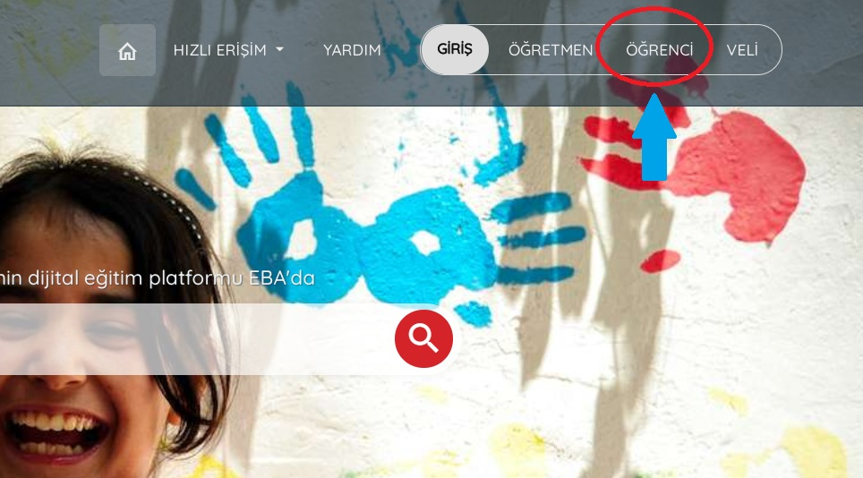
Yukarıda gördüğünüz gibi sağ üst kısımdaki ÖĞRENCİ yazan butona tıklıyoruz.
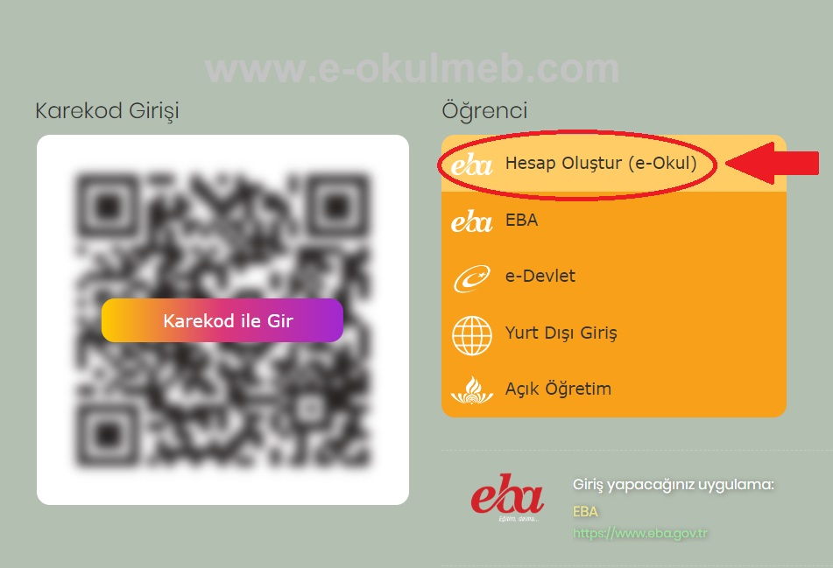
Daha sonra karşımıza çıkan ekrandan ilk kez giriş yapacağımız için HESAP OLUŞTUR(e-okul) butonuna tıklıyoruz. Eğer daha önce şifre aldıysanız EBA yazan yere tıklayıp giriş yapabilirsiniz.
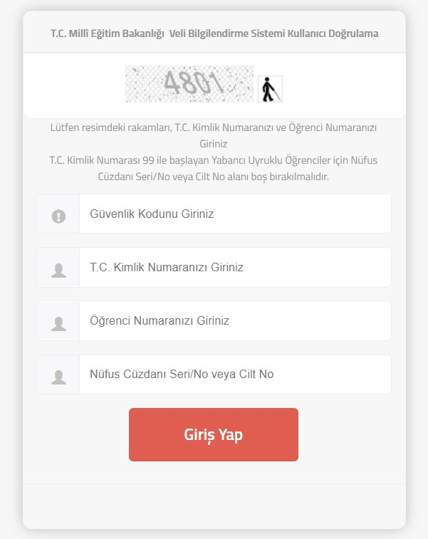
Şimdi öğrenci bilgilerini dolduruyoruz. Öğrenci T.C., Öğrenci No, Nüfus Cüzdanı Seri No yada Cilt no yazdıktan sonra GİRİŞ YAP butonu ile devam ediyoruz.
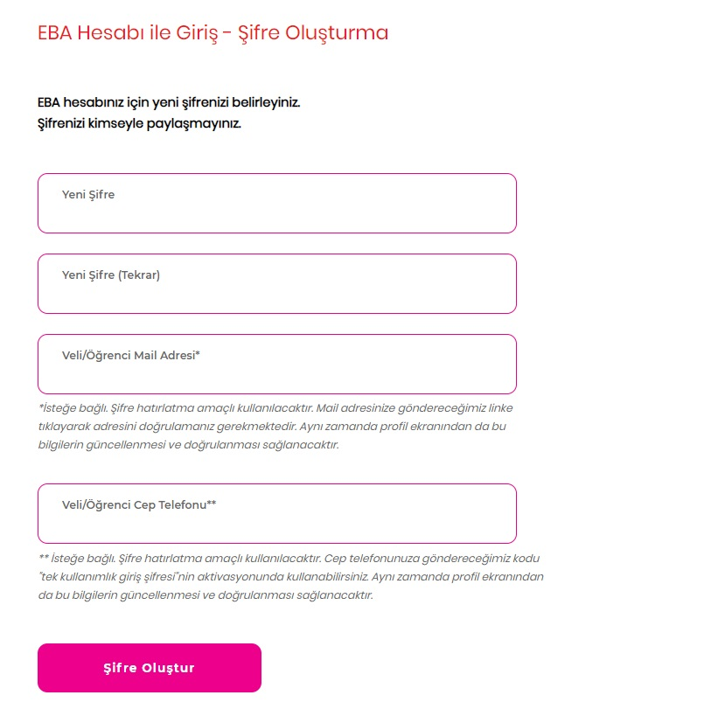
Şimdi öğrenci için eba şifresi oluşturabiliriz. Öğrenci eba şifresi öğrencinin hatırlayacağı bir şifre olarak belirleyiniz. Şifre belirlerken Öğrenci yada Veli mail adresi, Öğrenci yada Veli cep telefonu numarası girebilirsiniz. Eğer girmeseniz şifrenizi unuttuğunuzda sıkıntı yaşayabilirsiniz. Çünkü bir sonraki aşamada telefona kod gelecek ve bu kod ile onaylama yapacağız. Bu nedenle bilgileri doğru girmelisiniz.
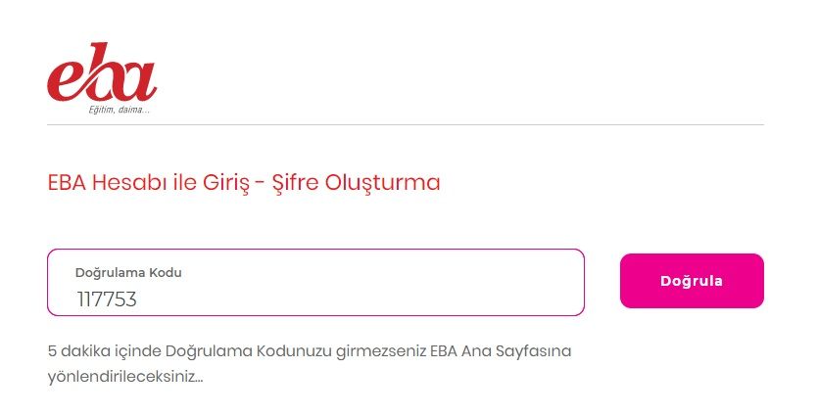
Şimdi telefonumuza gelen doğrulama kodunu buraya yazıyoruz ve Doğrula butonuna tıklıyoruz.
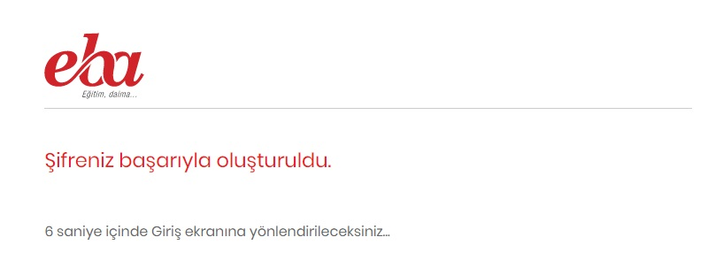
Artık şifremizi oluşturduk. Şimdi 6 saniye içerisinde EBA giriş ekranına yönlendirileceğiz.

2019-2020 EBA GİRİŞ EKRANI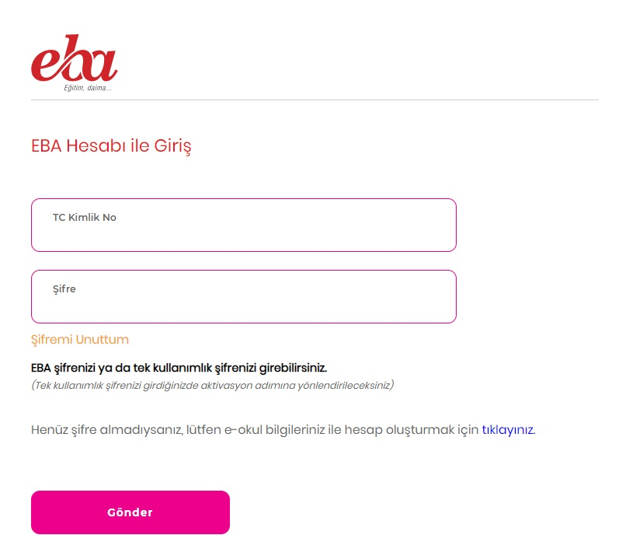
Şimdi oluşturduğumuz EBA öğrenci şifresi ile EBA girişi yapabilirsiniz.
EBA öğrenci girişi yaptığımızda,
DERSLER ve SAYFAM
MESLEKİ GELİŞİM
SİZDEN HABERLER
ve
ARAMA KUTUSU
bulunmaktadır.
Öğrenciler SAYFAM kısmından kendilerine özel sayfalarından eba aktivitelerini izleyebilirler.
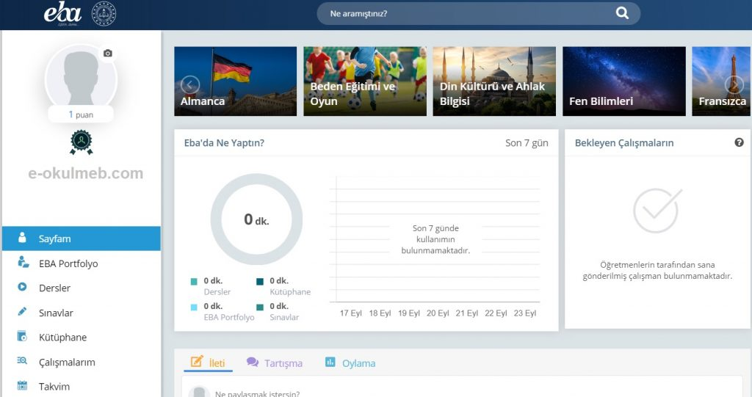
- EBA Portfolyo
- Dersler
- Sınavlar
- Kütüphane
- Çalışmalarım
- Takvim
- Gruplar
Kaynak: https://www.e-okulmeb.com/eba-ogrenci-sifresi-alma-2019-2020-4875/

